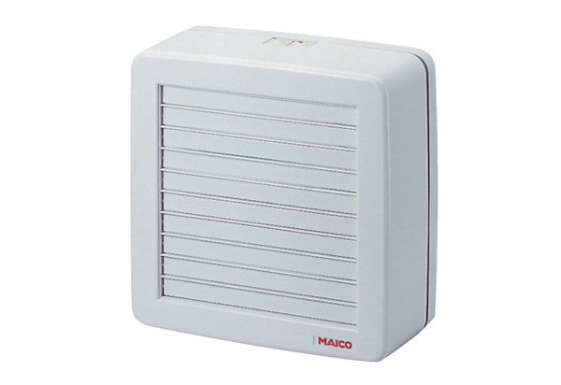Axiális ablakventilátor EVR 31Csomagolási egység: 1 darabVálaszték: C
Termékszám: 0080.0821Gyártó: MAICO

